Р О С С И Й С К А Я Ф Е Д Е Р А Ц И Я
Б Е Л Г О Р О Д С К А Я О Б Л А С Т Ь

РАСПОРЯЖЕНИЕ
Главы Сетищенского сельского поселения
муниципального района «Сетищенский район» Белгородской области

25 июня 2014 года № 46

О регистрации Устава территориального общественного самоуправления «Российский»

В соответствии с решением земского собрания Сетищенского сельского поселения от 28 ноября 2013 года № 21 «Об утверждении Положения о территориальном общественном самоуправлении на территории Сетищенского сельского поселения», решением земского собрания Сетищенского сельского поселения от 28 ноября 2013 года № 22 «О Порядке регистрации уставов территориального общественного самоуправления на территории Сетищенского сельского поселения»:
1. Зарегистрировать Устав территориального общественного самоуправления ТОС «Российский», принятый на собрании граждан 21 мая 2014 г. Сокращенное наименование – ТОС «Российский».
2. Администрации Сетищенского сельского поселения (Шебаниц И.В.) внести соответствующие записи о регистрации Устава территориального общественного самоуправления ТОС «Российский» в реестр ТОС в течение трех дней с момента регистрации Устава ТОС.
3. Настоящее распоряжение вступает в силу со дня его принятия.
4. Контроль за исполнением распоряжения возложить на главу Сетищенского сельского поселения Федяеву Г.А.


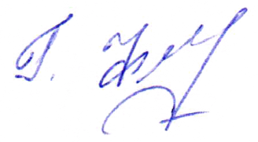
Глава Сетищенского
сельского поселения Г.Федяева

